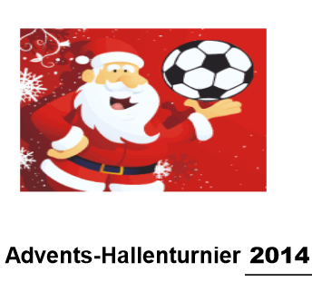
vom Betriebssportverband Hamburg am 29.11.2014

Liebe Fußballfreunde,
uns ist in diesem Jahr ein großer Erfolg gelungen, denn wir haben beim diesjährigen Adventsturnier mit 30 teinehmenden Mannschaften in der Alsterdorfer Sporthalle den 1. Platz erreicht und damit den Turniersieg geschafft!
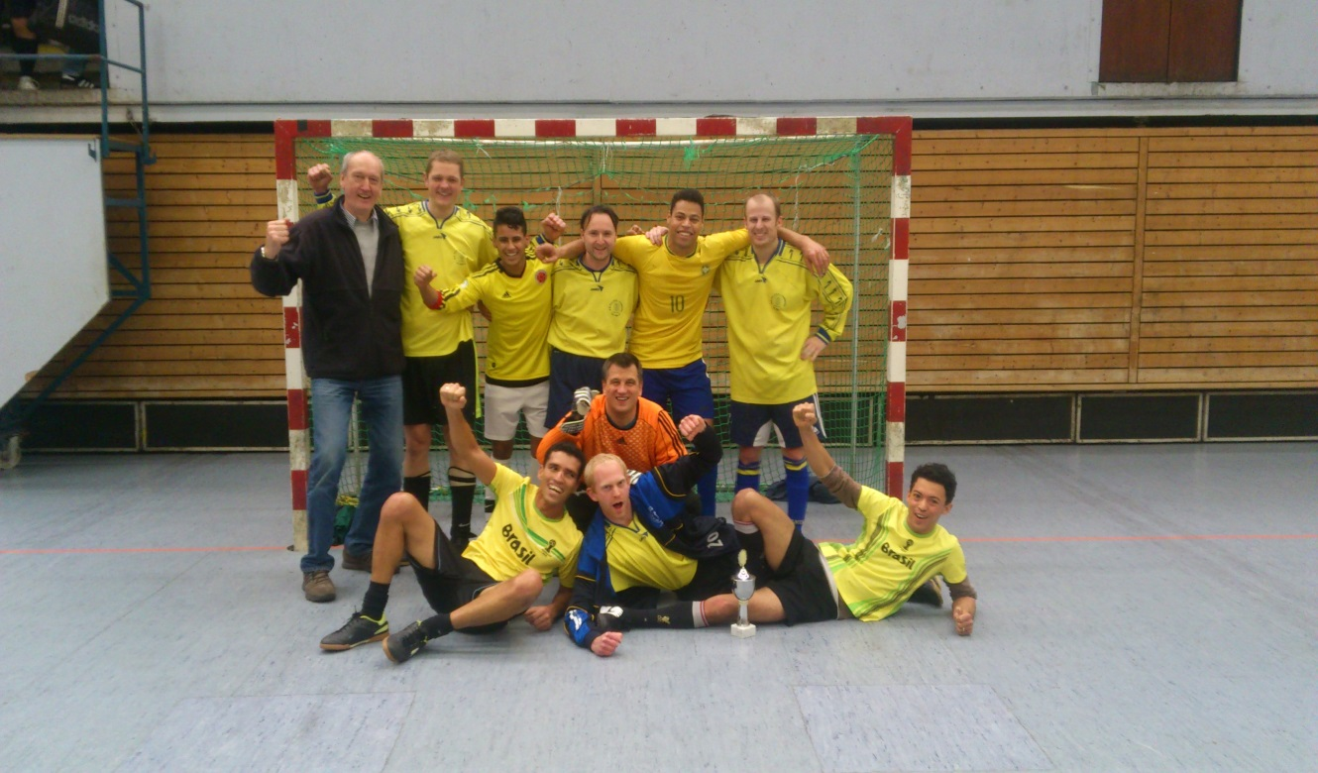

Es war insgesamt eine hervorragende Leistung unserer Spieler.
Dabei waren:
Thomas Wurr (Torwart), Heiko Habelt, Torsten Vorholt, Isaias Maia de Souza, Flavio Ferreira Neves, Maykel Caballero Collado, Matthias Helmke, Nikolai Reimers, Gastspieler Carlos und als Trainer/Betreuer Charly Harders
Turnierverlauf:
In der Vorrunde begannen wir mit einem 1: 0 Sieg gegen Olympus. Das erste Spiel ist immer das schwerste, insofern haben wir mit einer geschlossenen Mannschaftsleistung die ersten 3 Punkte eingefahren.
Auch das 2. Spiel gewannen wir mit 1:0 gegen Varengold Bank.
Dann folgten zwei schwere Gegner, wo wir taktisch gut gekämpft und auch mit Glück und Super Thomas, der in diesem Turnier mit der beste Torwart war, jeweils 0:0 gespielt haben.
Damit erreichten wir ohne Gegentor das Achtelfinale gegen WB Allianz, die sehr gute Einzelspieler in ihrer Mannschaft hatten. Im Spielverlauf waren für uns einige Möglichkeiten zu einem Tor vorhanden, aber Allianz machte das 1:0 und kontrollierte das Spiel. 3 Sekunden vor Ende bekam Flavio noch einen Ball, den er doch in allerletzter Sekunde aus spitzem Winkel in die Maschen jagte. Im folgenden 7-m Schießen gingen wir mit 2:0 dank Thomas als Sieger hervor.
Im Viertelfinale gegen Schön Klinik Eilbek blieb es 0:0, so dass auch hier ein 7-m Schießen erforderlich war. Es gab abwechselnd ein Hin und Her mit Vorteil zu einem Matchball , aber der Sieger waren wir mit 8:7 Toren!
Im Halbfinale gegen die starke Mannschaft von Kühne und Nagel gab es Tormöglichkeiten auf beiden Seiten, Thomas war auf der Hut, parierte alles und Isaias schoss uns mit einem fulminanten Torschuß zum 1:0 Sieg, womit wir plötzlich im Finale waren!
Im Finale gegen Asklepios Kliniken trafen wir auf eine Mannschaft, die es ohne Ersatzspieler bis ins Finale geschafft hatten. Auch in diesem Finale waren wir letztendlich die bestimmende Mannschaft und haben verdient 2:0 gewonnen.
Ich kann nur noch einmal sagen, alle Spieler haben zumindest endlich auch versucht, taktische Anweisungen umzusetzen und bei Fehlverhalten es besser zu machen, vor allem im defensiven Bereich (Torsten und Isaias!!) haben alle mit nach hinten gearbeitet und dann vorn im Angriff konsequent den Abschluss gesucht. Auch unsere ballverliebten Isaias und Maykel haben sehr gut und diszipliniert gespielt!
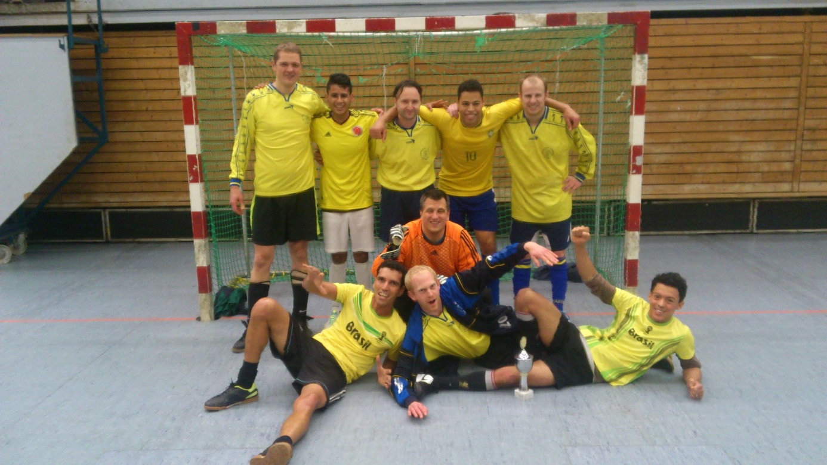
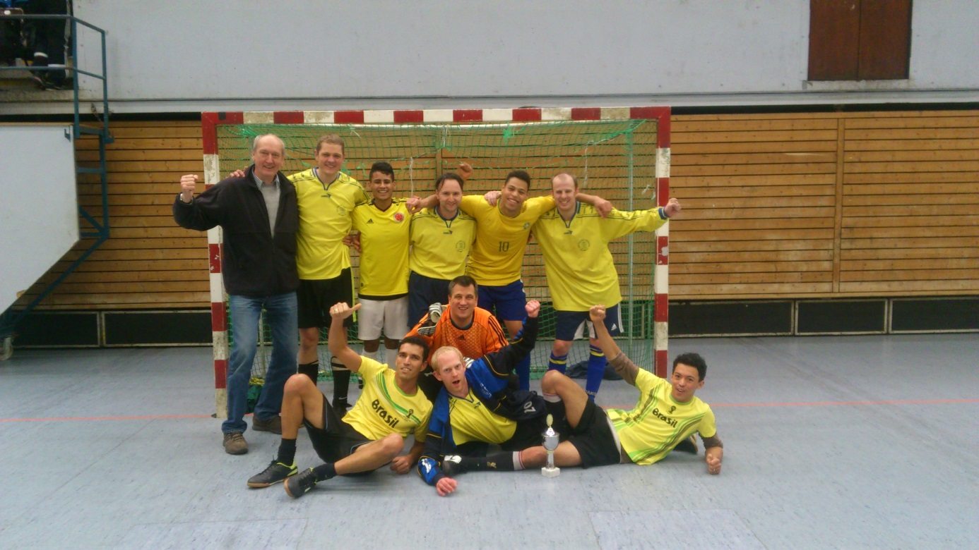
Jungs, das habt Ihr toll gemacht und darauf kann man stolz sein!!
Charly

